Strategi Retorika Digital Bagian Protokol Dan Komunikasi Pimpinan Pemerintah Kabupaten Blitar Pada Media Sosial Instagram
Hilda Rahma Nabila ¹, Lu’Lu Ul Maknunah ²

Universitas Islam Balitar, Indonesia^{1,2}

nidarahma724@gmail.com¹
uul.unisba@gmail.com²

Alamat: Jalan Imam Bonjol No.16, Kec. Sananwetan, Kota Blitar
Korespondensi penulis: nidarahma724@gmail.com

Abstract. The digital rhetoric strategy implemented by the Protocol and Leadership Communication Section (Prokopim) of the Blitar Regency Regional Secretariat through the Instagram account @prokopim.blitar as a means of public communication for the local government. Social media is utilized to build image, convey information, and increase public closeness and trust. Based on observations and interviews, Prokopim has applied the elements of Aristotle's rhetoric, namely ethos, pathos, and logos, in every content. Ethos is reflected in the credible image of the government through the presence of leaders in official activities and the delivery of fact-based information. Pathos is seen through human interest content such as interactions between leaders and the community, social assistance, and commemorations of major holidays. Logos are realized through the presentation of data, program objectives, and technical information that is logistical and easy to understand. The digital communication strategy includes eye-catching titles, soft news content, emotional visuals, and collaboration across regional devices.

Keywords: Blitar Regency Regional Secretariat, Digital Rhetoric, Instagram, Strategy

Abstrak. Strategi retorika digital yang diterapkan oleh Bagian Protokol dan Komunikasi Pimpinan (Prokopim) Sekretariat Daerah Kabupaten Blitar melalui akun Instagram @prokopim.blitar sebagai sarana komunikasi publik pemerintah daerah. Media sosial dimanfaatkan untuk membangun citra, menyampaikan informasi, serta meningkatkan kedekatan dan kepercayaan masyarakat. Berdasarkan hasil observasi dan wawancara, Prokopim telah menerapkan unsur retorika Aristoteles, yaitu ethos, pathos, dan logos, dalam setiap konten. Ethos tercermin dari pencitraan pemerintah yang kredibel melalui kehadiran pimpinan dalam kegiatan resmi dan penyampaian informasi berbasis fakta. Pathos terlihat melalui konten human interest seperti interaksi pimpinan dengan masyarakat, bantuan sosial, dan peringatan hari besar. Logos diwujudkan melalui penyajian data, tujuan program, serta informasi teknis yang logis dan mudah dipahami. Strategi komunikasi digital meliputi judul eye catching, konten soft news, visual emosional, dan kolaborasi lintas perangkat daerah.

Kata kunci: Instagram, Retorika Digital, Sekretariat Daerah Kabupaten Blitar, Strategi

LATAR BELAKANG
Perkembangan media digital telah mengubah pola komunikasi pemerintah dengan masyarakat. Media sosial berfungsi sebagai sarana penyampaian informasi, juga menjadi ruang strategis saat membangun citra, kepercayaan, serta partisipasi umum. Pemerintah daerah dituntut dapat mengatur penyampaian pesan publik dengan persuasif, transparan, juga interaktif agar kebijakan yang disampaikan dapat diterima masyarakat secara positif. Penerapan teori retorika menurut Aristoteles meliputi ethos, pathos, dan logos. Retorika memungkinkan pemerintah membangun kredibilitas, kedekatan emosional, serta argumentasi yang logis melalui konten media sosial. Bagian Protokol dan Komunikasi Pimpinan (Prokopim) Sekretariat Daerah Kabupaten Blitar memanfaatkan Instagram @prokopim.blitar sebagai media utama komunikasi publik. Berdasarkan alasan tersebut, penelitian ini memiliki tujuan guna mengkaji strategi retorika digital yang diterapkan Prokopim Kabupaten Blitar melalui Instagram @prokopim.blitar.
KAJIAN TEORITIS

Strategi Komunikasi
Komunikasi adalah bagian penting dalam cara manusia berinteraksi dengan orang lain. Komunikasi membantu membentuk pemahaman dan kerja sama antar orang. Kemampuan menyampaikan pesan melalui bahasa yang jelas, mudah dimengerti, dan selaras dengan situasi pendengarnya sangat menentukan bagaimana efektifnya komunikasi itu (Sucipto 2025).
Menurut Mulyana (2010;45) dalam (Timpal, Agustinus, and Pangemanan n.d.) strategi ialah pengetahuan serta kreativitas dalam memanfaatkan kapabilitas, potensi, serta lingkungan secara efisien. Terdapat beberapa unsur utama pada penjelasan mengenai strategi, yakni kemampuan, sumber daya, lingkungan, dan tujuan. Keempat unsur tersebut dihubungkan secara logis dan terpadu, sehingga muncul beberapa pilihan strategi. Pilihan-pilihan itu kemudian dievaluasi dan dipilih yang paling baik. Hasilnya dinyatakan secara jelas sebagai pedoman taktik yang kemudian diterapkan di lingkungan operasional. Strategi pada dasarnya adalah merencanakan bagaimana cara mengatur manajemen untuk mendapatkan sebuah tujuan. Namun, hanya menunjukkan jalan tidaklah cukup untuk mencapai tujuan itu. Strategi juga perlu menjelaskan bagaimana cara menjalankan rencananya.
Strategi komunikasi merupakan cara menyusun pelaksanaan komunikasi agar berhasil. Menurut Effendy (2015:32) dalam (Madiarsa and Jiwa 2024) menjelaskan bahwa seluruh kemajuan pada satu aspek sekarang memerlukan sebuah strategi komunikasi, penentu besar komunikasi dapat dikatakan sukses atau tidak adalah melalui strategi komunikasinya. Strategi komunikasi ialah perpaduan di antara perencanaan komunikasi (communication planning) dan manajemen komunikasi (management communication) guna mencapai suatu tujuan. Berdasarkan konteks ini, strategi tidak hanya menjadi denah yang cukup menunjukkan arah saja, namun sebagai penunjuk strategi oprasionalnya.

Retorika
Retorika berasal dari kata Bahasa Inggris "rhetoric" serta berasal dari kata Latin "rhetorica" yang artinya ilmu berucap. Selaku sebuah disiplin ilmu, retorika merupakan teori dengan empat ciri utama yaitu logis, empiris, umum, dan kumulatif. Harsoyo dalam Susanto, 1988: 73-74 dalam (Rajiyem 2005). Logis berarti semua hal yang diutarakan oleh komunikator mesti tertata secara teratur dan masuk akal. Empiris berarti menyampaikan informasi yang tampak, didengar, dirasakan, dicium, atau ditaste. Umum berarti kebenaran yang disampaikan memiliki nilai untuk masyarakat dan tidak terbatas hanya pada seseorang. Akumulatif berarti pengembangan ilmu retorika berkembang dari ilmu-ilmu sebelumnya, baik dalam bentuk lisan maupun tulisan. Retorika telah dipelajari, diteliti, dan diterapkan secara sistematis dan metodis oleh Socrates serta para pengikutnya. Di sisi lain, retorika juga dianggap sebagai seni dalam menggunakan bahasa secara efektif.

Unsur- Unsur Retorika
Kemampuan menyampaikan pesan secara efektif menjadi kunci utama agar tujuan komunikasi dapat tercapai. Salah satu pendekatan yang digunakan untuk memahami cara seseorang atau institusi menyusun pesan agar dapat memengaruhi khalayak adalah retorika. Menurut (Kustiawan, Efendi, and Wahyudi 2023) Retorika merupakan teknik pemakaian bahasa seni, yang didasarkan pada suatu pengetahuan yang tersusun baik. Sebuah teknik memengaruhi orang lain secara persuasi untuk menghasilkan pengaruh lewat kepribadian komunikator, berperasaan atau pendapat, mulanya Aristoteles mengungkapkan pada suatu diskusi sebelum The Rhetoric menggunakan judul ‘Grullos’ atau Plato yang menulis dalam gorgias umumnya dipahami sebagai suatu bentuk seni yang manipulatif atau metode untuk meyakinkan secara politik yang bersifat transaksional dengan memakai simbol untuk menghubungkan komunikator dengan audiens melalui pidato. Dua elemen utama dalam retorika adalah pemahaman tentang bahasa dan keterampilan dalam menggunakan bahasa secara efektif. Retorika berfokus pada keahlian oratoria atau teknik berbicara di depan umum.
Menurut (Putri 2022) Teori retorika dari Aristoteles menitikberatkan pada ide bahwa retorika merupakan sarana untuk meyakinkan. Dengan kata lain, seseorang yang ingin memengaruhi audiens harus mempertimbangkan tiga aspek utama, yaitu ethos, pathos, dan logos. Dengan demikian, komunikasi yang dibangun akan lebih meyakinkan dan berpengaruh, serta mampu mencapai tujuan yang butuhkan.
- Ethos
Jika kita merujuk pada pengertian bukti artistik menurut Aristoteles dalam penelitian yang dikerjakan oleh Heo (2016) dalam (Aisyah 2022), ethos adalah kekuatan meyakinkan yang berasal dari reputasi komunikator. Di samping itu, aspek lain yang menjadi perhatian dalam membongkar konsep ethos terpecah menjadi tiga komponen: keahlian, keandalan, dan niat baik.
- Pathos
Pathos menggambarkan insentif persuasif yang didasarkan pada emosi. Aristoteles (nd) menyadari bahwa, bahkan ketika disajikan dengan bukti yang sama, orang akan membuat penilaian yang berbeda dan memperoleh keputusan yang berbeda pula, didasarkan pada suasana hati mereka saat itu. Dilihat dari hal ini, seorang pembicara yang efektif akan memperhatikan kondisi emosional audiens mereka, tidak menutup kemungkinan juga mereka mencoba untuk mengubah kondisi tersebut jika diperlukan.
- Logos
Menurut (Zulkarnaini, Mardiningsih, and Sugianti 2024) Teknik logos dalam komunikator memanfaatkan argumen rasional untuk meyakinkan audiens. Penggunaan logos dapat meningkatkan fokus pendengar selama presentasi di depan orang banyak. Logos (Logic): Logos ialah jenis persuasi yang memakai sebab yang kuat untuk membantu menenangkan argumen atau mencapai kesuksesan. Logos juga memiliki arti "imbauan logis", atau dorongan logis, yang dibuktikan oleh seorang pembicara bahwa pernyataan mereka memiliki makna yang rasional sehingga publik perlu mengadopsi dan menjalankannya. Aristoteles memandang logos mencakup pemanfaatan bahasa yang tegas dan pernyataan yang rasional. Sebab, bahasa yang bersifat puitis memicu kebingungan dan ketidaktepatan. Logos, menurut pandangan Aristoteles, adalah salah satu indikator bahwa informasi menjadi lebih efektif. Logos terdiri dari bukti yang logis, argumen, dan evidensi dalam sebuah orasi.

Retorika Digital
Pada era 4.0, komunikasi sering dilakukan lewat platform digital seperti media sosial, email, dan aplikasi pesan. Para pembicara perlu mengerti aturan dan cara berbicara yang tepat dalam komunikasi digital yang mereka lakukan. Misalnya, kemampuan untuk memakai kata yang jelas, ringkas, dan meyakinkan bisa membantu pembicara untuk mempengaruhi pendengar dengan baik. Retorika harus dilakukan dengan memanfaatkan kekuatan kata-kata di dunia digital (Saputra 2024). Retorika digital menurut (Hulatt 2024) adalah penelitian tentang bagaimana membujuk orang dan berkomunikasi dengan baik di dunia digital. Retorika digital menggunakan elemen multimedia dengan cara yang cerdas untuk membuat pesan yang menarik dan dapat memengaruhi orang-orang yang berada di internet.

Komunikasi Publik
Komunikasi publik sering kali diartikan sebagai interaksi yang melibatkan banyak individu. Proses ini dapat dilakukan dengan cara langsung ataupun tidak langsung. Ketika berbicara langsung, seorang komunikator menyampaikan pesan tanpa menggunakan perantara atau media kepada banyak orang. Sedangkan dalam bentuk tidak langsung, komunikator memanfaatkan media guna menyampaikan pesan kepada audiensnya. Komunikasi publik melibatkan suatu proses di mana pembicara menyampaikan pesan dalam situasi tatap muka di hadapan audiens yang lebih luas (Cangara, 2014:34). Dari penjelasan tersebut, dapat disimpulkan bahwa komunikasi publik adalah interaksi yang berlangsung antara seorang komunikator dan sekelompok audiens. Umumnya, jumlah audiens cukup signifikan, sehingga disebut sebagai publik. Dalam pelaksanaannya, komunikasi publik dapat terjadi dengan cara langsung atau melalui media. Dengan demikian situasi tatap muka dalam komunikasi publik, dengan kemajuan teknologi saat ini, bisa melalui media (Mucharam 2022).

METODE PENELITIAN
Penelitian ini menerapkan metode deskriptif kualitatif. Pengumpulan data dilaksanakan dengan cara melakukan observasi terhadap konten Instagram @prokopim.blitar, wawancara mendalam dengan staf Prokopim, serta dokumentasi berupa arsip unggahan dan laporan kegiatan. Observasi difokuskan pada jenis konten, pesan yang disampaikan, visual, dan interaksi audiens. Wawancara dilakukan untuk memperoleh pemahaman mengenai strategi komunikasi, proses produksi konten, serta kendala yang dihadapi. Data diproses melalui pendekatan analisis kualitatif deskriptif menggunakan teori retorika Aristoteles (ethos, pathos, logos) serta konsep komunikasi publik berbasis digital.
HASIL DAN PEMBAHASAN

Penerapan Unsur Retorika (Ethos, Pathos, Logos)
Berdasarkan unsur-unsur pada teori retorika, postingan pada akun Instagram @prokopim.blitar sudah menunjukkan adanya ethos, pathos, dan logos. Untuk membuat konten yang menarik dan memenuhi unsur retorika, pihak Prokopim menggunakan penulisan dan visual yang menarik, hal ini didasarkan pada hasil percakapan yang dilakukan pada 8 Oktober 2025 dengan Pranata Humas Ahli Muda Prokopim Pemerintahan Kabupaten Blitar, Sri Sulistyowati N, S. Sos, M. M. menyebutkan, penulisan informasi dengan judul eye catching, penulisan lebih banyak berbentuk soft news, visual foto angle baik dan mengadung human interest, serta kolaborasi dengan perangkat daerah yang lain adalah beberapa cara yang dilakukan pihak Prokopim untuk memenuhi penerapan unsur retorika pada akun @prokopim.blitar.
Dengan demikian, dapat dimengerti bahwa pendekatan yang digunakan Prokopim dalam mengelola akun Instagram-nya ditujukan untuk menghasilkan komunikasi publik yang bukan hanya memberikan informasi, tetapi juga bersifat persuasif, komunikatif, dan lebih mudah diterima oleh warga. Ini menegaskan bahwa retorika digital merupakan komponen penting dalam membentuk citra dan meningkatkan kepercayaan publik terhadap Pemerintah Kabupaten Blitar.
1. Ethos
Ethos dalam komunikasi digital berhubungan dengan cara pemerintah menunjukkan kepercayaan melalui informasi yang tepat, gambar yang terlihat profesional, dan kehadiran pemimpin di banyak acara resmi. Di akun Instagram @prokopim. blitar, elemen ethos terlihat dari cara Prokopim memperlihatkan kegiatan para pemimpin daerah, seperti saat rapat, melakukan peninjauan di lapangan, atau meresmikan program baru. Kehadiran pemimpin di postingan-postingan tersebut menjadi tanda kekuasaan dan tanggung jawab pemerintah terhadap program-program yang dilaksanakan, sehingga dapat membangkitkan kepercayaan masyarakat. Selain itu, penggunaan keterangan yang berasal dari laporan resmi dan foto-foto yang terorganisir dengan baik memberikan kesan profesional pada akun tersebut sebagai wakil resmi pemerintah daerah. Dengan cara ini, ethos menjadi bagian yang vital pada strategi komunikasi digital Prokopim guna menunjukkan integritas serta kepercayaan dalam informasi yang disampaikan ke publik. Hal ini di dukung dengan hasil wawancara bersama Pranata Humas Ahli Muda Prokopim Pemerintahan Kabupaten Blitar, Ibu Sri Sulistyowati N, S. Sos, M. M.
“Dari segi ethos, kita tunjukkan dengan informasi yang ditampilkan berdasarkan data dan fakta kegiatan pimpinan. Informasi dilengkapi dengan foto yang relevan dengan kegiatan. Gaya bahasa dalam penyajian informasi (news release) formal sekaligus informatif dan mudah dipahami oleh masyarakat/khalayak. Berupaya menyampikan informasi tepat waktu sehingga informasi tidak basi, sehingga tetap up to date.” (Wawancara, 8 Oktober 2025)
Menurut Rakhmat, 1985:256 dalam (Hanum et al. 2024) Ethos terdiri dari pemikiran yang optimis, tindakan yang benar, dan niat yang tulus. Ada beberapa hal yang bisa mempengaruhi seberapa baik komunikasi berlangsung. Pertama adalah kredibilitas, yang berarti bagaimana orang lain melihat karakter komunikator. Kedua adalah daya tarik, yaitu faktor-faktor yang mempengaruhi kedekatan antar orang, seperti aspek fisik, keselarasan, pengaruh, dan keterampilan. Yang terakhir, kekuasaan merujuk pada kapasitas untuk membuat orang lain patuh.
Berikut adalah gambaran kegiatan yang merupakan pelaksanaan dari unsur ethos yang meliputi pikiran yang positif, perilaku yang baik, dan niat yang baik.pada postingan Instagram @prokopim.blitar.

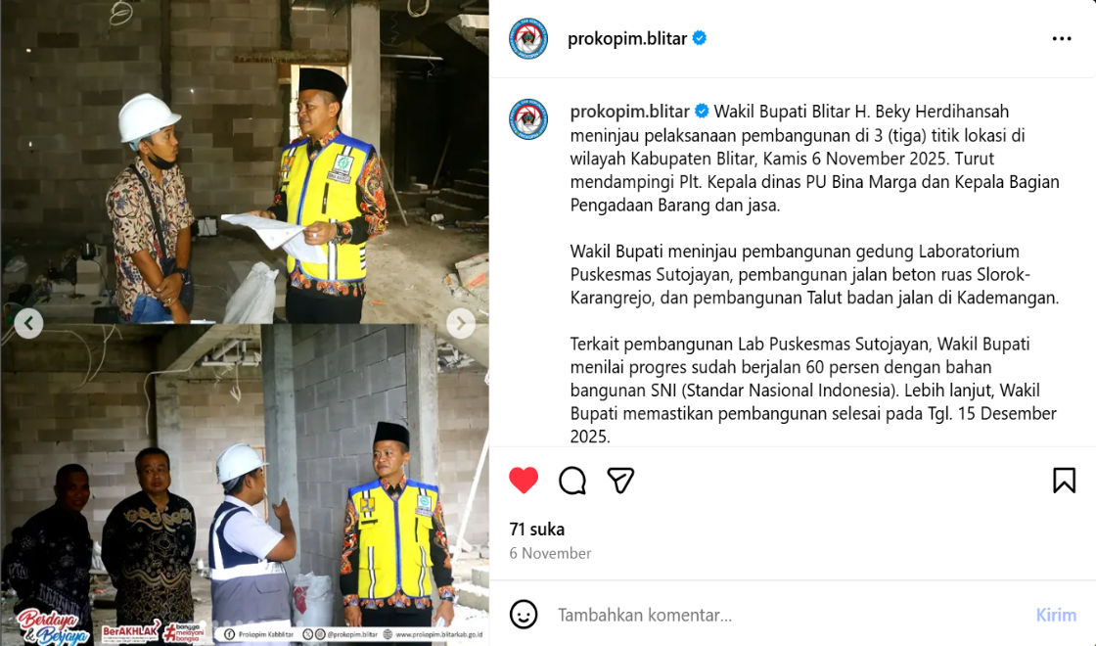
Sumber: postingan instagram @prokopim.blitar
Gambar: Postingan Instagram @prokopim.blitar Peninjauan Pembangunan Lab Puskesmas Sutojayan
Merujuk pada unggahan tentang pelaksanaan pembangunan di 3 (tiga) titik lokasi di wilayah Kabupaten Blitar, Prokopim menampilkan Wakil Bupati berada di lapangan, berdiskusi dengan petugas dan masyarakat. Visual yang ditampilkan berupa foto close-up Bupati sedang mendengarkan laporan, yang memberi kesan serius, teliti, dan bertanggung jawab. Selain itu, terdapat foto yang menampilkan Wakil Bupati ikut melakukan kegiatan perbaikan jalan, membuat sisi ethos semakin kuat, karena menunjukkan bahwa pemerintah tidak hanya menentukan kebijakan di tertulis saja, tetapi benar-benar turun memantau serta meninjau prosesnya. Kredibilitas dibangun melalui gambaran kepemimpinan yang aktif, responsif, dan hadir secara fisik di tengah masyarakat.
2. Pathos
Pathos dalam retorika digital berkitan dengan bagaimana komunikator berupaya membangkitkan emosi publik melalui pesan yang disampaikan baik melalui pilihan kata, desain visual, maupun konteks peringatan tertentu. Melalui hasil wawancara bersama Pranata Humas Ahli Muda Prokopim Pemerintahan Kabupaten Blitar, Sri Sulistyowati N, S. Sos, M. M. mengenai upaya Prokopim menciptakan konten Instagram yang menyentuh sisi emosional masyarakat.
“Sebagai gambaran bahwa Bupati Blitar, Bapak, H. Rijanto, M.M, dan Wakil Bupati Blitar, Bapak H. Beky Herdihansah sangat dekat dengan berbagai elemen masyarakat. Sehingga untuk menyentuh emosi masyarakat antara lain dengan mengunggah foto/dokumentasi kegiatan Bupati/Wabup saat berinteraksi langsung dengan masyarakat. Ini menujukkan kedekatan atau proximity dengan masyarakat. Dan narasi dalam petikan dalam memuat pesan-pesan pimpinan bersifat persuasive sehingga mudah diterima oleh masyarakat sekaligus trust atau kepercayaan masyarakat meningkat.”
Melalui akun Instagram @prokopim.blitar, unsur pathos tampak melalui unggahan-unggahan yang menonjolkan kedekatan emosional antara pemerintah dengan masyarakat, seperti ucapan hari atau peringatan tertentu, dokumentasi interaksi pimpinan bersama warganya, serta konten yang menekankan kebanggaan daerah. Pendekatan ini bertujuan tidak cuma memberikan informasi, namun juga membuat hubungan psikologis yang baik sehingga masyakat merasa memiliki keterikatan dengan pemerintah daerah. Dengan demikian, pathos berperan penting sebagai strategi persuasi yang mendukung citra pemerintah yang humanis dekat dan peduli pada kebutuhan serta nilai-nilai publik.
Hal ini sejalan dengan (Paramita dan Irena 2020) yang menyatakan bahwa emosi (pathos) merupakan bukti emosional yang diperoleh dari audiens. Audiens cenderung merasakan emosi saat melihat dan mendengar komunikator yang terampil dalam menghubungkan pesan emosional kepada mereka. Audiens akan merasa bahwa komunikator itu memiliki kredibilitas melalui pesan yang disampaikan. Selain itu, dikutip dari Gross & Walzer dalam (Fadhillah and Irwansyah 2021) Pathos merupakan alat persuasi yang memanfaatkan penggunaan emosi atau perasan untuk membujuk yang bertujuan untuk menciptakan rasa simpati kepada pembicara. Secara singkat, Aristoteles menganggap bahwa pathos merupakan perasaan keinginan untuk bertindak yang diwujudkan secara fisik dan impulsif.
Berikut adalah gambaran postingan dalam rangka ucapan duka bencana banjir yang melanda Bali yang merupakan pelaksanaan dari unsur pathos dari akun Instagram @prokopim.blitar. Ucapan ini bertujuan menciptakan rasa simpati.

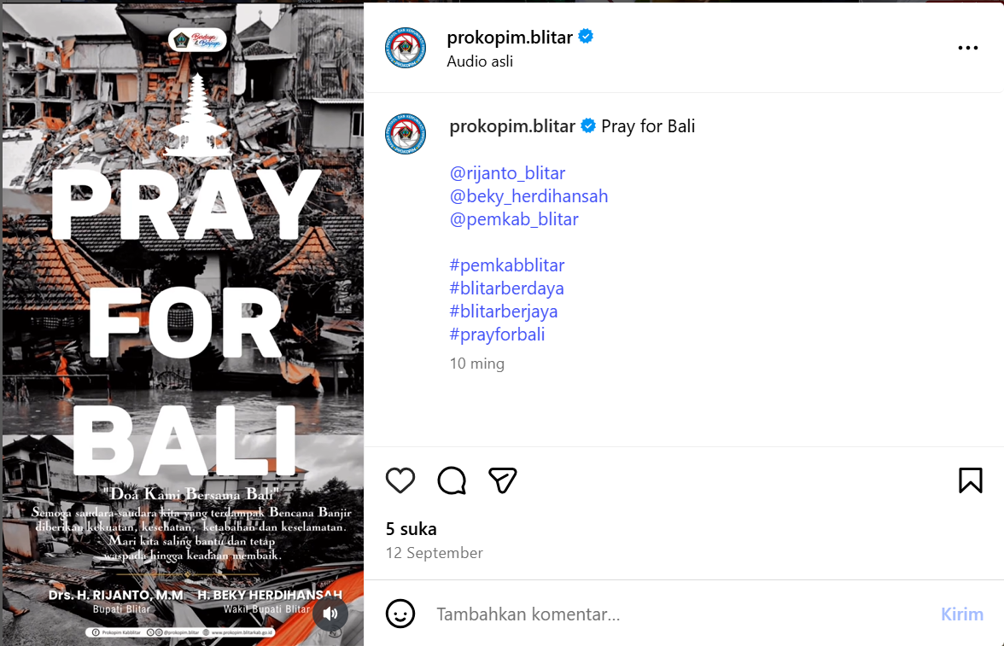
Sumber: postingan instagram @prokopim.blitar
Gambar: Postingan Prokopim Pray For Bali
Pada gambar postingan @prokopim.blitar menampilkan ucapan semacam turut berduka atas bencana banjir yang terjadi di Bali, pihak Prokopim menuliskan doa serta harapan untuk para korban bencana banjir pada gambar. Hal ini menunjukkan bentuk simpati dari pimpinan mengenai bencana alam yang menimpa warga Bali. Melihat dari segi pathos, postingan ini menggambarkan pemimpin sebagai orang yang memperhatikan kesejahteraan akses internet masyarakatnya, menggambarkan beliau bisa memimpin perubahan. Masyarakat melihat adanya kepemimpinan yang berkembang, yang membuat pandangan mengenai pemerintah daerah semakin positif sebagai institusi yang terpercaya dan bisa beradaptasi.
3. Logos
Logos dalam retorika digital berfokus pada cara menyampaikan informasi dengan bantuan argumen yang logis, penyajian data, dan fakta yang bisa dipercaya. Unsur logos digunakan untuk membantu masyarakat memahami kebijakan dan program yang ada, sehingga mereka tidak hanya mendapatkan informasi secara cepat, tetapi juga mengerti alasan dan keuntungan dari setiap kebijakan. Berkaitan dengan unsur data, fakta dan logika yang ditampilkan pada Instagram, hal ini disebutkan juga oleh Pranata Humas Ahli Muda Prokopim Pemerintahan Kabupaten Blitar, Sri Sulistyowati N, S. Sos, M. M. saat wawancara mengenai unsur logos pada akun Instagram @prokopim.blitar pada tanggal 8 Oktober 2025. Ia menyebutkan, bahwa unsur logos ditunjukkan dengan adanya data angka yang valid. Demikian juga dengan narasi yang disampaikan oleh pimpinan harus masuk logika sekaligus mudah dipahami.
Berdasarkan beberapa contoh postingan akun Instagram @prokopim.blitar menunjukkan bahwa mereka menerapkan unsur retorika logos pada postingannya, hal ini didukung oleh temuan Mutia dalam (Listiyani and Muliawati 2023) yang menyatakan suatu proses persuasi yang efektif dapat terwujud jika pengirim pesan mampu membuktikan kebenaran informasi yang sedang disampaikan dengan menyajikan argumen atau pandangan yang sejalan dengan situasi nyata. Dikutip dari Al-Momani dalam (Fadhillah and Irwansyah 2021) Dalam telaah retoris, daya tarik sebuah logo bisa dikenali melalui penerapan argumen, rasionalitas, alasan, pernyataan, informasi, dan fakta.
Postingan akun Instagram @prokopim.blitar, unsur logos terlihat dalam berbagai unggahan yang memberikan informasi publik, seperti pengumuman layanan pemerintah, hasil rapat koordinasi, pencapaian program, dan penjelasan tentang fungsi serta pentingnya kebijakan daerah. Informasi ini disusun dengan cara yang jelas, seperti poin-poin teknis, data pencapaian, serta keterangan tentang waktu dan tempat acara yang tepat. Dengan cara ini, masyarakat tidak hanya tahu apa yang dilakukan oleh pemerintah daerah, tetapi juga mengerti konteks, tujuan, dan manfaat nyata yang bisa mereka dapatkan. Upaya ini menunjukkan bahwa Prokopim tidak hanya ingin terlihat baik, tetapi juga ingin memberi komunikasi yang mendidik dan membantu masyarakat dalam membuat keputusan dengan informasi yang benar.
Berikut adalah gambaran penggunaan logika, data, dan bukti yang dilakukan oleh akun Instagram @prokopim.blitar pada postingan terkait kegiatan Buka Puasa Bersama.
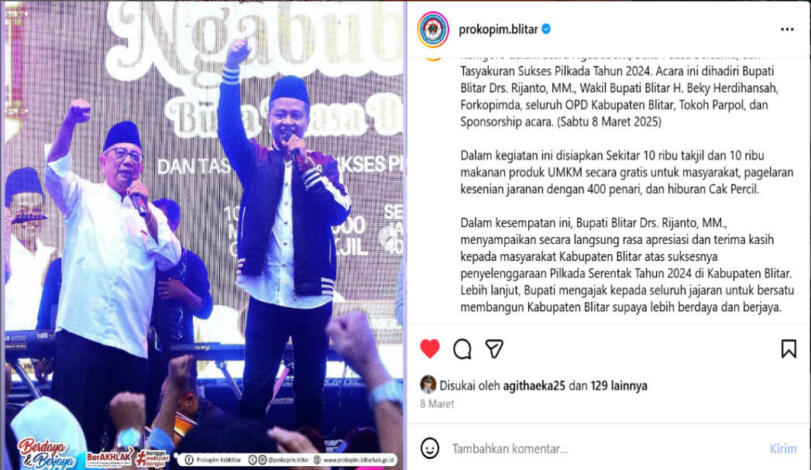
Sumber: Instagram @prokopim.blitar
Gambar: Acara Ngabuburit, Buka Puasa Bersama, dan Tasyakuran Sukses Pilkada Tahun 2024
Berdasarkan gambar di atas dari unsur logos dalam postingan kegiatan Ngabuburit di akun Instagram @prokopim. blitar dapat dilihat dari penyajian fakta yang berbasis data serta angka yang jelas. Ini terlihat dari keterangan yang menyatakan bahwa event ini menyiapkan sekitar seribu porsi takjil dan sepuluh ribu makanan dari UMKM, serta menampilkan pertunjukan jaranan dengan empat ratus penari dan penampilan dari Cak Percil. Penyajian angka yang terperinci ini menunjukkan bahwa aktivitas ini tidak sekadar seremonial, melainkan memiliki skala yang besar dan dampak langsung bagi warga. Pemakaian data ini memberikan bukti nyata mengenai peran pemerintah daerah, sehingga masyarakat dapat menilai dengan logis efeknya terhadap ekonomi UMKM dan kebersamaan warga di bulan Ramadan.
Selain memperkuat pesan tentang dukungan besar pemerintah terhadap masyarakat, informasi yang terstruktur dan berbasis fakta ini juga menunjukkan bahwa terdapat perencanaan kegiatan yang baik dan terukur. Hal ini mencerminkan karakter persuasi yang berdasar pada rasionalitas, di mana pemerintah menunjukkan bahwa program yang dijalankan memiliki indikator nyata untuk keberhasilan dan bukan hanya bersifat simbolis. Dengan menyajikan informasi yang mudah diverifikasi, pemerintah membangun kepercayaan masyarakat bahwa kegiatan sosial dan keagamaan tersebut benar-benar memberikan manfaat bagi banyak orang.
Penggunaan data dalam keterangan menjadi cara komunikasi yang dapat dipertanggungjawabkan, sehingga bisa memperkuat legitimasi pemerintah di pandangan publik. Penyampaian informasi yang logis ini sejalan dengan ide bahwa logika bekerja untuk mendorong pemikiran rasional audiens melalui bukti dan argumen yang kuat. Oleh karena itu, unggahan ini menunjukkan bagaimana strategi retorika digital Prokopim Blitar tidak hanya menciptakan kedekatan emosional, tetapi juga memastikan bahwa setiap kegiatan pemerintah didukung oleh data yang konkret, jelas, dan informatif.
Hasil pengamatan menunjukkan bahwa Prokopim Kabupaten Blitar telah menerapkan unsur retorika Aristoteles dalam konten Instagramnya. Unsur ethos tercermin dari pencitraan pemerintah yang kredibel melalui kehadiran pimpinan dalam kegiatan resmi, penggunaan identitas visual pemerintahan, serta penyajian informasi berbasis fakta. Unsur pathos tampak melalui konten human interest seperti interaksi pimpinan dengan masyarakat, kegiatan sosial, bantuan kemanusiaan, serta ucapan peringatan hari besar yang membangun kedekatan emosional dengan publik. Sementara itu, unsur logos diwujudkan melalui penyampaian tujuan program, data singkat, serta informasi teknis yang disajikan secara sederhana dan mudah dipahami. Strategi komunikasi digital yang digunakan meliputi pemilihan judul yang eye catching, konten soft news, visual yang menarik, serta kolaborasi lintas perangkat daerah. Strategi ini terbukti meningkatkan engagement dan citra positif pemerintah. Namun, kendala yang ditemukan antara lain keterlambatan publikasi akibat agenda pimpinan serta belum optimalnya koordinasi dalam merespons komentar masyarakat yang bersifat teknis.
KESIMPULAN DAN SARAN
Berdasarkan hasil penelitian, dapat disimpulkan bahwa penggunaan retorika digital melalui Instagram @prokopim.blitar telah membantu Prokopim Kabupaten Blitar membangun komunikasi publik yang persuasif, interaktif, dan dipercaya masyarakat. Penerapan unsur ethos, pathos, dan logos dalam konten media sosial mampu memperkuat citra pemerintah serta meningkatkan kedekatan emosional dengan publik. Usaha tersebut mendukung tujuan dari komunikasi publik, yaitu meningkatkan kepercayaan, partisipasi, dan pemahaman masyarakat mengenai kebijakan pemerintah daerah Kabupaten Blitar.

DAFTAR REFERENSI
Fadhillah, Faza Fat Han, and Irwansyah Irwansyah. 2021. “Analisis Retorika Pada Pidato Presiden Jokowi ‘Bersatu Menghadapi Corona’ Sebagai Himbauan Melalui Media Youtube.” JURNAL LENSA MUTIARA KOMUNIKASI 5(2):49–60. doi:10.51544/jlmk.v5i2.1672.
Hanum, Aliyah Nur’aini, Firmanda Putra Nugraha, Ammar Zuhdi Siddiq, and Muhammad Rifqi Saputra. 2024. “Retorika dalam Komodifikasi Konten Filantropi: Analisis Ethos, Pathos, dan Logos Kreator @hobbymakan.id Melalui Video Eksperimen Sosial.” Jurnal Penelitian Inovatif 4(2):361–74. doi:10.54082/jupin.316.
Hulatt, Lily. 2024. “Retorika Digital: Definisi & Teknik | StudySmarter.” https://www.studysmarter.co.uk/explanations/media-studies/rhetorical-communication/digital-rhetoric/.
Kustiawan, Winda, Erwan Efendi, and Wahyudi. 2023. “Retorika Sebagai Budaya Seni Bertutur Kata Dalam Masyarakat.” Directorate General of Strengthening for Research and Development 546–52. doi:https://doi.org/10.5281/zenodo.7758120.
Listiyani, Feni, and Lintang Muliawati. 2023. “Gaya Persuasif Dalam Penerapan Logos Pada Konten Tiktok @vmuliana Tips Berkarir Ditinjau Dari Perspektif Aristoteles.”
Madiarsa, I. Made, and Dewa Nyoman Arta Jiwa. 2024. “STRATEGI KOMUNIKASI DALAM MEMPROMOSIKAN OBYEK WISATA AIR TERJUN JEMBONG DI DESA AMBENGAN KECAMATAN SUKASADA KABUPATEN BULELENG.” (2).
Mucharam, Achmad. 2022. “MEMBANGUN KOMUNIKASI PUBLIK YANG EFEKTIF.” IKON Jurnal Ilmu Komunikasi 2022(Universitas Persada Indonesia Y.A.I) XXVII. https://journals.upi-yai.ac.id/index.php/IKON/article/view/1830/1495.
Paramita, Sinta, and Lydia Irena. 2020. “Retorika Digital Dan Social Network Analysis Generasi Milenial Tionghoa Melalui Youtube.” Jurnal Komunikasi 12(1):137–56. doi:10.24912/jk.v12i1.7558.
Putri, Vanya Karunia Mulia. 2022. “Ethos, Logos, dan Pathos dalam Teori Retorika Aristoteles.” https://www.kompas.com/skola/read/2022/02/11/100000269/ethos-logos-dan-pathos-dalam-teori-retorika-aristoteles.
Rajiyem. 2005. “Sejarah dan Perkembangan Retorika.” 17(2).
Saputra, Relly Anjar Vinata Wisnu Saputra, S. I. Kom, M. I. Kom. 2024. RETORIKA: Teori dan Teknik Praktis Seni Berbicara di Era Digital. Pertama. Kab. Banyumas, Jawa Tengah: wawasan Ilmu.
Sucipto, Bambang. 2025. “Analisis Strategi Retorika Pada Editorial Keperawatan: Logos, Ethos, Dan Pathos Pada Teks Jurnal Keperawatan Dengan Pendekatan Deskriptif-Kuantitatif.” Jurnal Sosial Teknologi 5(5):1496–1508. doi:10.59188/jurnalsostech.v5i5.32155.
Timpal, Erline T. V., B. Pati Agustinus, and Fanley Pangemanan. n.d. “Strategi Camat Dalam Meningkatkan Perangkat Desa Di Bidang Teknologi Informasi Di Kecamatan Ratahan Timur Kabupaten Minahasa Tenggara.” Retrieved October 26, 2025. https://ejournal.unsrat.ac.id/index.php/governance/article/download/34880/32708.
Zulkarnaini, Shafira, Mardiningsih, and Sugianti. 2024. “‘TEKNIK RETORIKA DALAM PENGGUNAAN PATHOS, LOGOS, ETHOS DALAM VIDEO PIDATO JOKO WIDODO DI YOUTUBE.’” JBI : Jurnal Bahasa Indonesia 2(2):74–81. doi:10.59966/jbi.v2i2.1114.

